XXI Biatlón Ciudad de Gijón

Prueba del Circuito Asturiano biatlon 2017

Martes 1 de agosto de 2017 a las 19:00 horas

ORGANIZA: CLUB PENTATLON GIJON

PATROCINA: Federación de Pentatlón moderno

COLABORAN: PDM

PREMIOS: primeros clasificados
INSCRIPCIONES: Por correo electrónico pentatlonmoderno@hotmail.com ciudaddegijon@telecable.es Por teléfono al número 670 631 176
HORARIOS: Tanto para categoría masculina como femenina

Hora Prueba Distancias
19:00 | Benjamín 08-07  Alevín 06-05  Infantil 04-03 | 500-200-500  500-200-500
19:30 h | Master A Máster B Master C | 1500-500-1500
19:30 h | Senior-junior-juvenil- cadete-populares | 1500-500-1500

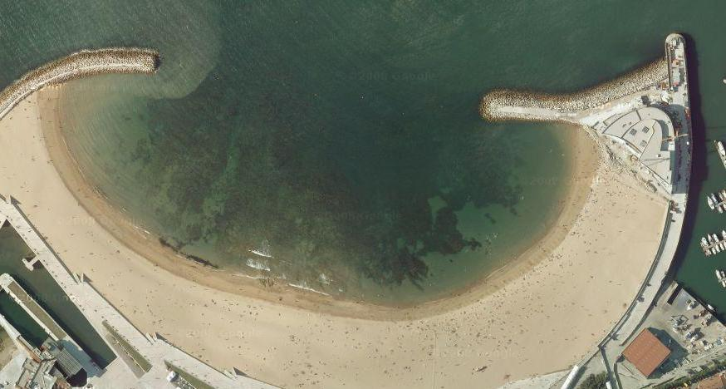
RECORRIDO
CONTROL
Y
META
SALIDA

En azul el tramo de carrera por la Playa de Poniente

En amarillo el tramo de natación

